Федеральное государственное образовательное бюджетное учреждение

высшего образования «Финансовый университет при Правительстве

Российской Федерации»

Отчёт по дисциплине «Операционные системы»

Практическая работа №1

Выполнили студенты

группы 2ПКС-116

Зайцев Н. В.

Гивчак Д. О.

Москва 2017

**Цель работы:** приобрести опыт установки современной операционной системы Windows. Ознакомиться на практике с основными группами программ, входящих в системное программное обеспечение.

**Ход работы:**

1. Создаём виртуальную машину и виртуальный диск:

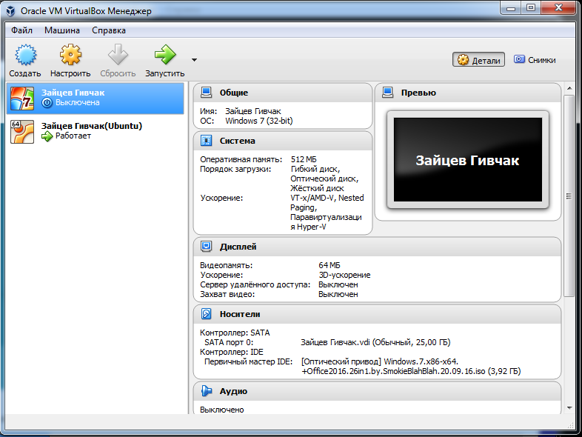

Рисунок – 1. Скриншот созданной виртуальной машины

1. Настраиваем виртуальную машину. Задаём следующие параметры:

* видеопамять – 64 МБ
* 3D ускорение – включено
* оперативная память – 512 МБ
* аудио адаптер – выключен
* сетевой адаптер – выключен

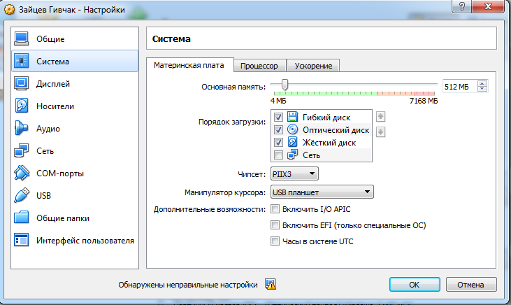

Рисунок – 2. Настройка виртуальной машины

1. Добавляем установочный диск Windows:

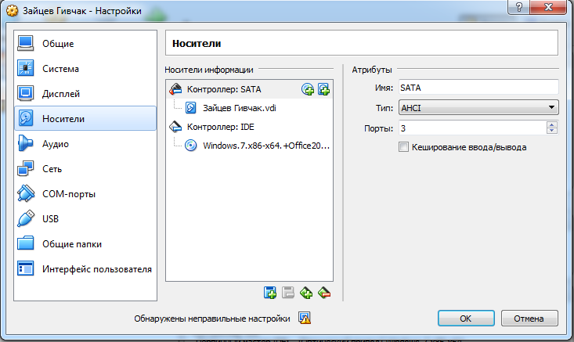

Рисунок – 3. Добавление установочного диска

1. Запускаем виртуальную машину и устанавливаем Windows с установочного диска:

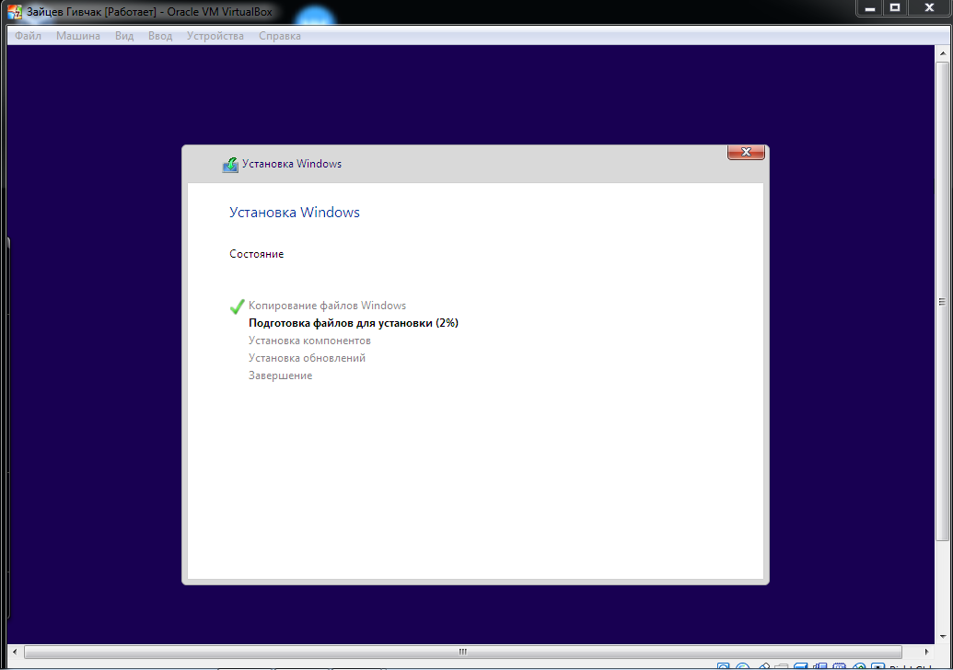

Рисунок – 3. Установка ОС Windows на виртуальную машину

1. Ждём окончания установки, после этого виртуальная машина перезагружается и происходит запуск Windows:

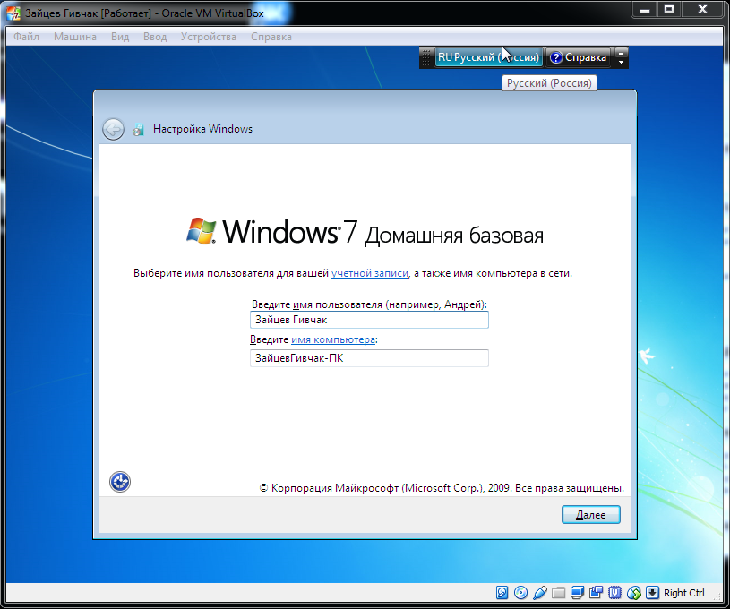

Рисунок – 4. Настройка Windows в виртуальной машине

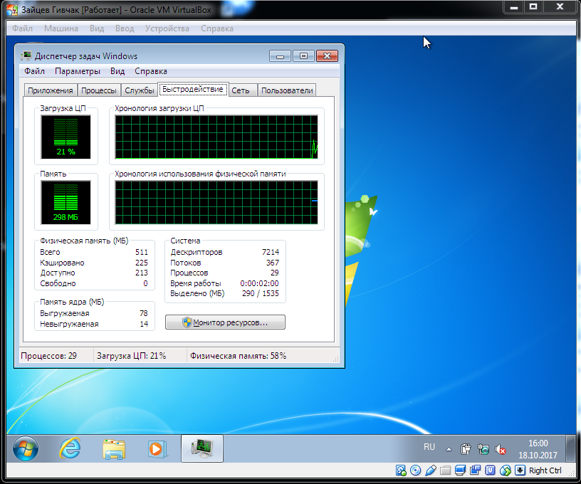

Рисунок – 5. Работающая виртуальная машина с ОС Windows

Ответы на контрольные вопросы:

1. Что такое операционная система?

Операционная система(ОС) – программа, которая обеспечивает возможность рационального использования оборудования компьютера, удобным для пользователя способом.

1. Перечислите основные функции операционных систем.

ОС осуществялет упорядоченное и контролируемое распределение процессорного времени, памяти и других ресурсов между программами.

ОС позволяет совместную работу нескольких пользователей, обеспечивает их безопасной работой.

ОС постоянно работает на ЭВМ и взаимодействует со всеми прикладными программами, установленными на компьютере, однако на самом деле работает только ядро ОС.

1. Перечислите основные версии операционных систем семейства Windows.

CP/M, MS-DOS, Windows 3.1, Windows 3.11, Windows 95/98, Windows 2000/XP/7/8, Windows Server.

MS/DOS были примитивной, однопользовательской ОС, для только появившихся ПК. Они были созданы в рамках существующих в то время аппаратных ограничений этих устройств:

- 16 – битная архитектура

- малая мощность процессора

- малый объём памяти

Windows изначально была графической оболочкой MS-DOS.

Windows 95/98 стала 32- разрядной версией системы. В этой версии не было многопользовательского режима, не было разделения на режим ядра и пользователя, не было разделения прав доступа, в связи с чем появилось ядро Windows MT, которое послужило основой Windows 2000/XP/7/8

1. Расскажите об отличиях устанавливаемой версии ОС Windows от других операционных систем Windows.

В Windows 7 появились следующие функции:

* Функция Aero Peek
* Закрепление приложений на панели задач
* Просмотр эскизов открытых окон и приложений
* Область уведомлений
* Списки переходов

1. Перечислите основные утилиты установленной операционной системы Windows.

Paint, WordPad, блокнот, записки, звукозапись, калькулятор, командная строка, ножницы.